新 书 推 荐

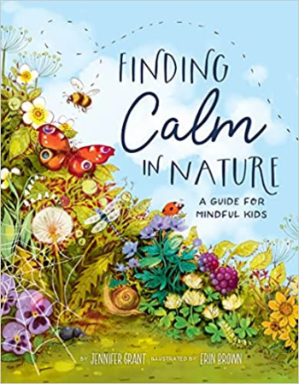
中文书名：《在自然中寻求平静》
英文书名：FINDING CALM IN NATURE
作 者：Jennifer Grant
出 版 社：Beaming Books
代理公司：Defiore
出版时间：2023年3月
代理地区：中国大陆、台湾
页 数：43页
审读资料：电子材料
类 型：青少年非虚构读物

内容简介：

“当你纠结时，让大自然成为你的老师”

当我们感到受伤时
在户外待一会儿可以让我们感觉好些
身处大自然对我们的身心都有好处

本实用指南中的每一章都探索了大自然的不同元素，并将其与正念提示联系起来，以帮助孩子管理感受。从蒲公英到蜘蛛网，孩子们将揭示大自然教给我们的课程，包括拥抱成长的心态、社区生活的好处，以及注意到周围的美好的变革力量。呼吸练习、伸展运动、正念练习、携带自然笔记本等方法可以帮助孩子们在户外驾驭自己的感受。

作者詹妮弗·格兰特（Jennifer Grant）充满肯定、善良的声音将激励读者以新的眼光看待世界，并发现在门外等待着他们的平静、喜悦和奇迹。

作者简介：

詹妮弗·格兰特（Jennifer Grant）是儿童图书和成人书籍的获奖作家。她的作品包括《也许上帝也这样》《也许我也可以爱我的邻居》以及《天色晦暗》。格兰特的作品曾刊登在《妇女日》、《芝加哥家长》、《悲怆》和《芝加哥论坛报》上，她还是合作创作项目INK的创始成员之一。格兰特拥有达拉斯南方卫理公会大学的英国文学硕士学位，专业方向是创造性写作和批评理论。她和丈夫住在芝加哥，是位终身的圣公会教徒和四个孩子的母亲。

艾琳·布朗（Erin Brown）是北爱尔兰插画家，住在美丽的泽西岛。她将对手绘线条的热爱与数码灵活增色结合在一起。休息时，她会到泽西岛的森林、山崖小路或海边探险。

谢谢您的阅读！
请将回馈信息发至： 薛肖雁 echo@nurnberg.com.cn
----------------------------------------------------------------------
安德鲁﹒纳伯格联合国际有限公司北京代表处
北京市海淀区中关村大街甲59号中国人民大学文化大厦1705室 邮编：100872
Email: echo@nurnberg.com.cn
电话：010-82449185
传真：010-82504200
网址：www.nurnberg.com.cn（获取最新书讯）
微博：http://weibo.com/nurnberg
豆瓣小站：http://site.douban.com/110577/
抖音号：安德鲁读书
微信订阅号：安德鲁书讯

